INFORME DE FISCALIZACIÓN AMBIENTAL

INSPECCIÓN AMBIENTAL

REPOSICIÓN DEL MUSEO ARQUEOLÓGICO R.P. GUSTAVO LE PAIGE

DFZ-2015-177-II-RCA-IA

 | Nombre | Firma
Aprobado | Ricardo Ortiz Arellano
Revisado | Carlos Cares Medrano
Elaborado | Javiera De la Cerda König

TABLA DE CONTENIDOS
1. RESUMEN 3
2. IDENTIFICACIÓN DEL PROYECTO, INSTALACIÓN, ACTIVIDAD O FUENTE FISCALIZADA 4
2.1. Antecedentes Generales 4
2.2. Ubicación y Layout 5
3. INSTRUMENTOS DE GESTIÓN AMBIENTAL QUE REGULAN LA ACTIVIDAD FISCALIZADA. 7
4. ANTECEDENTES DE LA ACTIVIDAD DE FISCALIZACIÓN. 7
4.1. Motivo de la Actividad de Fiscalización. 7
4.2. Materia Específica Objeto de la Fiscalización Ambiental. 7
4.3. Aspectos relativos a la ejecución de la Inspección Ambiental. 8
4.3.1. Primer día de inspección 8
4.3.2. Segundo día de inspección 8
4.3.3. Detalle del Recorrido de la Inspección 8
5. HECHOS CONSTATADOS. 9
5.1. Afectación de patrimonio cultural 9
6. OTROS HECHOS 20
7. CONCLUSIONES. 20
8. DOCUMENTACIÓN SOLICITADA Y ENTREGADA. 21
9. ANEXOS. 21

RESUMEN
El presente documento da cuenta de los resultados de las actividades de fiscalización ambiental realizada por el Consejo de Monumentos Nacionales, a la instalación “Reposición del Museo Arqueológico R.P. Gustavo Le Paige”. La actividad de inspección fue desarrollada durante los días 26 y 27 de noviembre 2014.
El proyecto se ubica en la Región de Antofagasta, Provincia de El Loa, Comuna de San Pedro de Atacama, específicamente en el poblado de San Pedro de Atacama, localidad asentada en el margen noreste del Salar de Atacama, a unos 96 km al sureste de la ciudad de Calama y a 2.436 m.s.n.m.
Consiste en reemplazar el edificio que actualmente alberga al “Museo Arqueológico R.P. Gustavo Le Paige”, en el poblado de San Pedro de Atacama, que por su antigüedad, no ofrece las condiciones de seguridad necesarias para albergar la colección que allí se mantiene ni para garantizar la seguridad de quienes lo visitan. Para ello se construirá un nuevo edificio que ofrecerá mejores estándares de seguridad, en consecuencia, el proyecto se localiza en el mismo sector donde actualmente se encuentra el Museo de San Pedro de Atacama.
La materia relevante objeto de la fiscalización fue la afectación de patrimonio cultural.
Entre los hechos constatados que representan hallazgos se encuentra el incumplimiento a la Resolución Exenta N° 1.518/2014 de la Superintendencia del Medio Ambiente, que fija texto refundido, coordinado y sistematizado de la Resolución Exenta N° 574/2012.

IDENTIFICACIÓN DEL PROYECTO, INSTALACIÓN, ACTIVIDAD O FUENTE FISCALIZADA

Antecedentes Generales
Identificación de la actividad, instalación, proyecto o fuente fiscalizada:
Reposición del Museo Arqueológico R.P. Gustavo Le Paige
Región:  Antofagasta. | Ubicación específica de la actividad, proyecto o fuente fiscalizada:  Padre Gustavo Le Paige 380, San Pedro de Atacama.
Provincia:
El Loa.
Comuna:
San Pedro de Atacama.
Titular de la actividad, instalación, proyecto o fuente fiscalizada:  Municipalidad de San Pedro de Atacama. | RUT o RUN:  69.252.500-0
Domicilio titular:  Padre Gustavo Le Paige 328, San Pedro de Atacama. | Correo electrónico:  planospa@gmail.com
Teléfono:
55 – 25 69 201
Identificación del representante legal:  Srta. Sandra Berna Martínez | RUT o RUN:  7.270.519-K
Domicilio representante legal:  Padre Gustavo Le Paige 328, San Pedro de Atacama. | Correo electrónico:  sandrabernam@gmail.com
Teléfono:
55 – 25 69 201
Fase de la actividad, proyecto o fuente fiscalizada:
Construcción.

Ubicación y Layout
Figura 1. Mapa de ubicación local
(Fuente: Elaboración Propia).
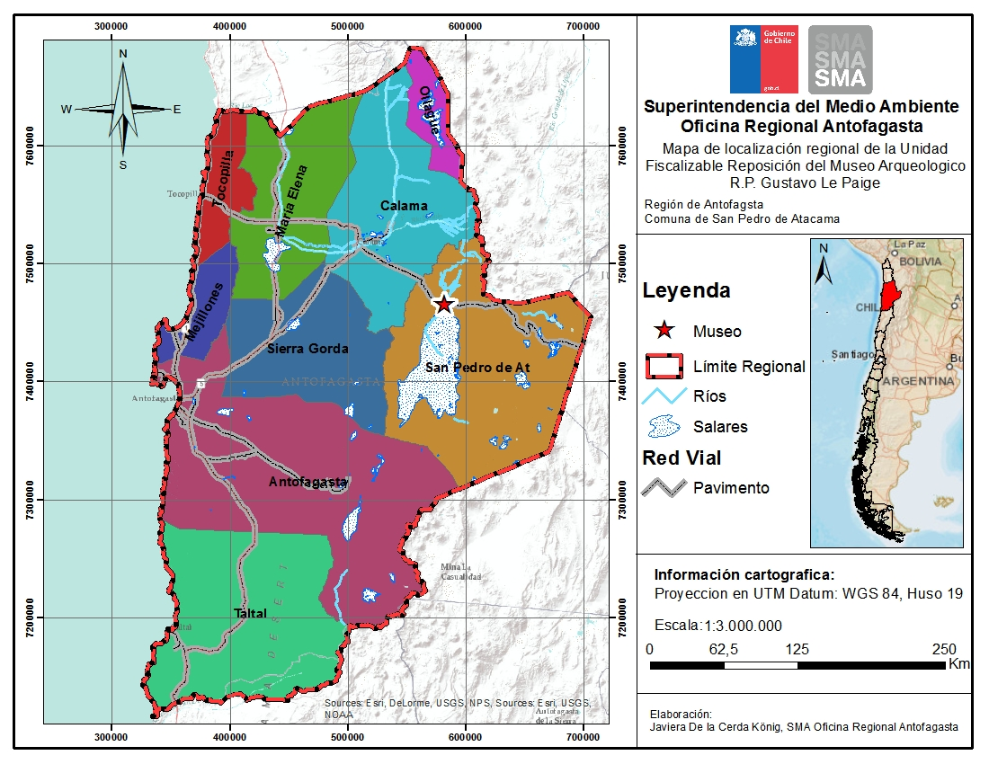
Coordenadas UTM (Datum WGS 84 Huso 19) | Norte: 7.466.219 | Este: 582.089
Ruta de acceso: Desde Calama se toma la Ruta 23 en dirección Oeste hasta la localidad de San Pedro de Atacama. El proyecto se localizará en la calle Gustavo Le Paige N° 380, de dicha localidad.

Figura 2. Layout del proyecto
(Fuente: Figura 2.1. Capítulo 2 DIA “Proyecto Reposición Museo Gustavo Le Paige”).
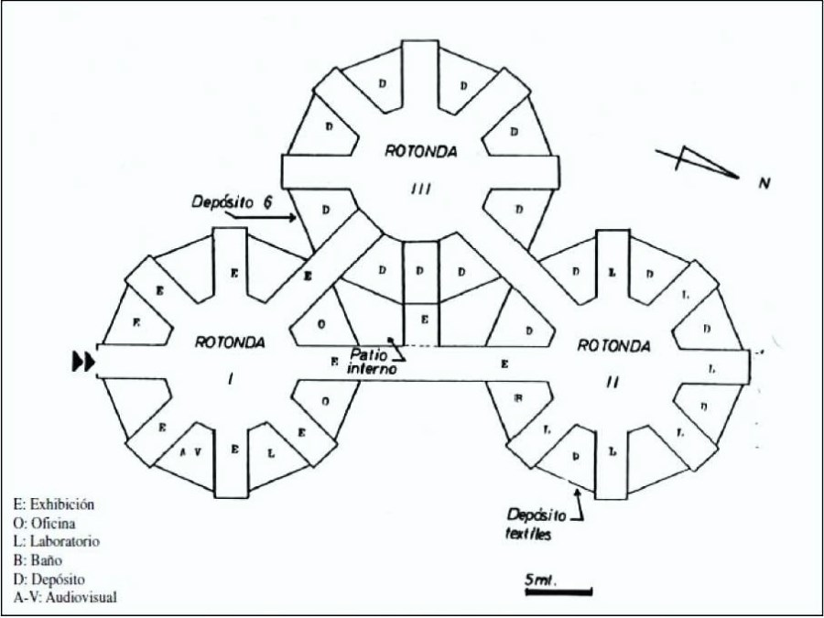

INSTRUMENTOS DE GESTIÓN AMBIENTAL QUE REGULAN LA ACTIVIDAD FISCALIZADA.
Identificación de Instrumentos de Gestión Ambiental que regulan la actividad, proyecto o fuente fiscalizada.
N° | Tipo de instrumento | N°/Descripción | Fecha | Comisión/Institución | Nombre de la actividad, proyecto o fuente regulada | Comentarios | Instrumento fiscalizado
1 | RCA | 237/2013 | 30-08-2013 | Comisión de Evaluación Ambiental (CEA), Región de Antofagasta | Reposición Museo Arqueológico R.P. Gustavo Le Paige, Comuna de San Pedro de Atacama | El titular no ha regularizado esta Resolución de Calificación Ambiental en el Sistema RCA de la SMA. | Sí

ANTECEDENTES DE LA ACTIVIDAD DE FISCALIZACIÓN.

Motivo de la Actividad de Fiscalización.
Motivo:  No Programada | Descripción del motivo:  Denuncia (Caso N° 2467)

Materia Específica Objeto de la Fiscalización Ambiental.
- Afectación de patrimonio cultural

Aspectos relativos a la ejecución de la Inspección Ambiental.

Primer día de inspección
Fecha de realización:  26 de noviembre de 2014 | Hora de inicio:  15:45 |  | Hora de finalización:  18:15
Fiscalizador encargado de la actividad:  Francisco Silva Bustamante |  | Órgano:  Consejo de Monumentos Nacionales
Fiscalizadores participantes:  Erika Palacios Hernández |  | Órgano:  Consejo de Monumentos Nacionales
Existió oposición al ingreso: No |  | Existió auxilio de fuerza pública: No
Existió colaboración por parte de los fiscalizados: Sí |  | Existió trato respetuoso y deferente: Sí
Entrega de antecedentes solicitados: Sí |  | Entrega de acta: Sí (Anexo 1)

Segundo día de inspección
Fecha de realización:  27 de noviembre de 2014 | Hora de inicio:  10:15 |  | Hora de finalización:  17:15
Fiscalizador encargado de la actividad:  Francisco Silva Bustamante |  | Órgano:  Consejo de Monumentos Nacionales
Fiscalizadores participantes:  Erika Palacios Hernández |  | Órgano:  Consejo de Monumentos Nacionales
Existió oposición al ingreso: No |  | Existió auxilio de fuerza pública: No
Existió colaboración por parte de los fiscalizados: Sí |  | Existió trato respetuoso y deferente: Sí
Entrega de antecedentes solicitados: Sí |  | Entrega de acta: Sí (Anexo 2)

Detalle del Recorrido de la Inspección
N° de estación | Nombre del sector | Descripción estación
1 | Museo Arqueológico R.P. Gustavo Le Paige | Edificio que alberga al actual Museo Arqueológico R.P. Gustavo Le Paige de San Pedro de Atacama.

HECHOS CONSTATADOS.

Afectación de patrimonio cultural
Número de hecho constatado: | 1 | Estación N° 1
Exigencias:
Proyecto “Reposición Museo Arqueológico R.P. Gustavo Le Paige, Comuna de San Pedro de Atacama” (RCA N° 237/2013)
Resolución de Calificación Ambiental
- Considerando 3.1.4.2 Instalación de faenas
La instalación de faenas contemplará los siguientes módulos: oficina de obra, pañol de herramienta, baños químicos, bodega de obra, sectores habilitados como estacionamiento de máquinas de obra y sectores de acopio de materiales, camarines y guardarropía para el personal, taller de carpintería, taller de cerrajería metálica, sector de acopio de áridos, recinto para acopio de acero; garitas de acceso y comedores. Respecto del estos últimos, se habilitará un contenedor como comedor, el que contará con sistemas de protección que impidan el ingreso de vectores. Este contenedor estará dotado con agua potable para el aseo de manos y cara, además de una cocinilla.
- Considerando 3.1.4.3. Área de resguardo de la colección. Este sitio contemplará un área de 1.600 m². Se elevará el nivel de la superficie actual del predio a utilizar para la instalación de los contenedores del área de depósito provisorio, con el fin de minimizar las probabilidades de intervención de sitios arqueológicos.
El área de resguardo de la colección albergará las instalaciones que se listan a continuación. El detalle de la planimetría se presenta en Anexo 11 del Adenda 1 de la DIA.
  - Depósitos de colecciones; Bodegas; Oficinas; Biblioteca; Sala multiuso; Sala de clases; Espacio de trabajo; Cocina; Baño.
- Considerando 3.1.5 Fase de construcción […]. 3.1.5.1 Actividades:
- Instalación de faenas: La instalación de faenas considerará el uso de equipos modulares. […], para disminuir la intervención del suelo y subsuelo del área de instalación de faenas se contemplará subir el nivel del suelo. […].
- Traslado de la colección a área de resguardo de la colección: Previo a la demolición se realizará el traslado de las piezas arqueológicas y de los depósitos del antiguo Museo hacia el área de resguardo de la colección, […].
El área de resguardo de la colección, corresponderá a un área donde se instalarán veinte (20) módulos de tipo conteiner, siendo previamente acondicionados con materiales que determinen su estabilidad climática, como por ejemplo con planchas de acero galvanizado y enlozado, incluyendo revestimiento interior con aislación térmica, instalaciones eléctricas, etc.
En el área de resguardo se instalará un cierre perimetral de paneles de hormigón vibrado (Pandereta).
Con respecto a la colección de Larache, estas deberán ser depositadas en una caja de seguridad en un banco en la ciudad de Calama o Antofagasta, con los embalajes adecuados. El titular deberá dar facilidades para su inspección por el Museo Nacional de Historia Natural.
Para evitar el impacto del viento en los depósitos, en particular el ingreso de arena a los contenedores, se implementarán las siguientes medidas de control:
c.1. Instalar sobre el cercado perimetral tabiques conformados por perfiles metálicos y malla raschel, con un porcentaje mínimo de sombreo de 80% que permita disminuir la circulación del arena en el área donde se ubicarán los depósitos.
c.2. Se considera el diseño y construcción de chifloneras (Hall de acceso), a los depósitos que contengan piezas arqueológicas, con el objetivo de lograr un espacio dentro de los contenedores con un alto grado de hermeticidad.
Adenda N° 1
- Capitulo IV. Articulo 11
  - Pregunta 2. En relación al área de instalación de faenas, […]. Respuesta: El suelo y subsuelo del área de instalación de faenas no serán intervenidos. Se acoge la sugerencia de la autoridad de subir el nivel del suelo para la mínima intervención.
  - Pregunta 6.3 El documento Anexo 1 de la DIA, en su sección 5.2, establece que se generará un “inventario sumario” en tabla Excel, en que se registrará el número de caja, el número de inventario de cada objeto, su nombre común y el código de barras de cada caja. Es necesario agregar campos, que permitan cotejar efectivamente los objetos contenidos en las cajas con el inventario sumario. Respuesta: Se agregarán más campos al registro del inventario sumario, a objeto de permitir cotejar efectivamente los objetos contenidos en las cajas con el inventario sumario.
  - Pregunta 6.4. Los campos fundamentales a considerar para estos efectos son […]. Respuesta: El inventario (en tabla Excel), contendrá los siguientes campos: Registrados responsable, Número de cajas, Antecedentes de inventarios de los objetos (Le Paige, u otros registros asociados), Nombre común, Antecedentes contextuales (procedencia, sitio, ayllu, región, provincia, Comuna), Registro documental visual (fotografías de los materiales u objetos antes y después del procedimiento de acondicionamiento para su traslado), Descripción general del material u objeto, Filiación cultural, Integridad del material u objeto, Estado de conservación, Fecha de traslado, Ubicación actual en depósito, Ubicación en el depósito de tránsito, Ficha al interior de cada caja con los datos antes mencionados, así como un código de barra en el exterior de cada caja (embalaje), el cual al ser consultado arroje los anteriores datos. La fotografía será un proceso permanente y sistemático, debiéndose registrar todas las fases del proceso operativo que comprende esta contingencia. Documentación indispensable que derivara en el registro histórico del proceso llevado a cabo, sirviendo de referente para propuestas futuras de traslado de una colección de estas características, enmarcado dentro de un proyecto de demolición de un edificio antiguo y el de construcción de uno nuevo.
  - Pregunta 6.8. En el caso de los cuerpos humanos, que en la actualidad no se encuentran dentro de un embalaje rígido, es fundamental diseñar cajas resistentes y amortiguadas, que permitan su traslado, sin poner en riesgo su integridad. Cada caja deberá contener en su interior una copia del registro de cada uno de los objetos que contiene. Asimismo, en su exterior, cada embalaje debe contener una ficha con la siguiente información: a) Número de inventario de objetos que contiene. b) Nombre común. c) Fotografía de referencia. d) Código de barras. Respuesta: Para el traslado del material bioantropológico (cuerpos humanos) se tendrá un tratamiento diferencial, contemplando la fabricación de embalajes especiales de polipropileno, material inerte, cuyas características técnicas están en concordancia con las premisas de la conservación preventiva. Para la amortiguación en su interior se utilizarán de igual manera materiales inertes y libres de ácido (Foam, Isofam-S, Tyvek).
Dentro de los contenedores se procurará que los sujetos mantengan la misma posición, respondiendo al criterio de no generar cambios y modificaciones que implicarían consecuencias desfavorables, tales como roturas, perdida de material, deformaciones, entre otras. El proceso será debidamente documentado cumpliendo en todos sus aspectos con los criterios y estándares internacionales (Referencias de embalajes de material bioantropológico, cuerpos humanos, Museo de Qui Branly Francia.
Se considerarán además las sugerencias aportadas en este punto, relacionadas con la ficha de registro y documentación.
  - Pregunta 7.1. Considerando que el museo no tiene inscrita su colección en los registros del Consejo de Monumentos Nacionales en virtud de lo dispuesto en el artículo 37 de la Ley de Monumentos Nacionales, por carecer de un inventario completo, se solicita que tomando por base el “inventario sumario”, durante la construcción del museo se avance en el inventario completo de modo de regularizar esta situación. Respuesta: Se procederá conforme a lo solicitado por la autoridad. Tomando por base el “inventario sumario”, durante la construcción del museo se avanzará en el inventario completo de modo de regularizar esta situación.
Hechos:
- Durante las actividades de inspección, fue posible constatar:
  - Colección arqueológica de Larache:
Se constató que a la fecha de la inspección la colección aún permanece en el Museo Arqueológico Gustavo Le Paige, embalada e inventariada de acuerdo al protocolo Plan de Contingencia del anexo 1 de la DIA (Fotografía 1, 2, 3 y 4).
El Titular informó que se están realizando las gestiones para el depósito de esta colección según lo indicado en la RCA y que personal del Museo Nacional de Histona Natural realizó una visita para realizar el registro e inventario de la colección.
  - Construcción de inventario
Se constató que el proceso de diagnóstico, inventario sumario y embalaje para traslado está en curso de acuerdo a los puntos señalados en el Plan de Contingencia del Anexo 1 de la DIA.
Se constató la existencia de una base de datos y se explicó la forma de llenar dichos campos. Se constata que esta información se encuentra a nivel de base de datos digital (Fotografía 5 y 6) y parte de ella en las respectivas cajas (principalmente a la información contextual de los archivos del Padre Gustavo Le Paige). Se indicó que la fecha generada en la base de datos será impresa al momento del traslado y colocada en el interior de cada caja.
Se revisó la base de datos sumario donde se observan los siguientes campos: identificación inventario de cajas, contexto, otros campo, ubicación actual, ubicación ZRT, observaciones y firma. Se adjunta registro N° 4629 con llenado de información de las piezas. Se constató que en dicha ficha aparecen todos los campos señalados en Adenda 1 respuesta 6.4 y referidos al Ord. 2.265/2013.
Se observó que el proceso de construcción de registro del material arqueológico que alberga el museo se encuentra en curso. A la fecha se ha registrado alrededor del 80% de la colección.
  - Proceso de embalaje
Respecto del embalaje y limpieza de los materiales se constató que esta actividad se estaba ejecutando con materiales con calidad de conservación, como cajas libre de ácido, uso de Tyvek, isofoam, foam, napa, papel libre de ácido, etc. (Fotografía 7, 8, 9, 10, 11, 12, 13, 14 y 15).
Respecto al embalaje de cuerpos humanos se observa la construcción de cajas rígidas de material óptimo polipropileno (Fotografía 16, 17 y 18) y se entregó documentación del tipo de caja y materiales utilizados. Asimismo se observó documentación impresa tanto al interior como exterior de la caja (Fotografía 19 y 20).
Se informó que toda la colección bioantropológica, las Tabletas de Rapé y los Textiles tienen embalaje de carácter definitivo (Fotografía 21, 22 y 23).
  - Personal
Se informó que se han realizado 8 charlas al personal que participa en el proceso de embalaje y manejo de la colección (plan de contingencia).
Respecto a la participación de la comunidad indígena se observó la participación por parte de diferentes personas de la comunidad de San Pedro de Atacama en la ejecución del plan de contingencia de manejo de colecciones.
  - Área de resguardo de la colección
Respecto del área de resguardo se constató que la obra se encontraba en curso donde se observó la construcción de todas las instalaciones que se detallan en el punto referido a: Depósitos de Colecciones, Bodegas, Oficinas, Biblioteca, Sala multiuso, Sala de clases, Espacio de trabajo, Cocina y Baño.
Además se observó la construcción de los módulos tipo conteiner los cuales estaban en distintas etapas de acondicionamiento y terminaciones. Se informó que se han realizado algunas pruebas de estabilidad climática con datalogger.
Se observó la instalación de un cercado perimetral con muro de hormigón, sin tabiques conformados por perfiles metálicos y malla raschel, para la disminución de la circulación de arena en el área donde se ubican los depósitos. Al respecto, se informó que se instalarán alambres de púa sobre el muro de hormigón como medida de seguridad.
Se constató que los conteiner para el depósito de piezas arqueológicas tienen un hall de acceso que será utilizado como sala de consulta de las colecciones por Investigadores. Ambos espacios están separados por una doble puerta para cierre hermético del depósito.
Personal de la constructora (Procoin) y de Inspección técnica (C&S) informaron que el lugar original para la ubicación del área de resguardo de la colección se desplazó aproximadamente 20 m del lugar original hacia el este. Las razones entregadas responden a la existencia de restos arqueológicos detectados durante la inspección visual previa al inicio de la obra.
Se informó que con fecha 26 de septiembre de 2014, la empresa constructora Ingresa al Municipio de San Pedro de Atacama el informe de Inspección visual de las profesionales Valentina Figueroa y María Cecilia Sanhueza.
En los espacios de resguardo inspeccionados se observa el resultado de la aislación térmica de los depósitos. Los aspectos de ventilación y seguridad no fueron observados a cabalidad ya que la construcción de este espacio se encontraba en curso.
  - Instalaciones de faena
El lugar designado para la instalación de faenas es al interior del área del museo, colindante con la actual casa parroquial. Durante la inspección se observaron escasos materiales arqueológicos en superficie. Para el ingreso al sector de faena se informó la necesidad de derribar un muro exterior ubicado al ingreso del museo.
De acuerdo a la maqueta del nuevo museo, el sector de Instalación de faenas no requiere intervenciones en el subsuelo. Se señala que se levantará el nivel del suelo y se realizará un pasillo peatonal en este sector.

Resultado examen de Información:
- Durante la inspección se solicitó al Titular hacer entrega de los siguientes antecedentes:
  - Informes de charlas de difusión respecto a temas patrimoniales al personal involucrado en el plan de contingencia de colecciones arqueológicas.
  - Informe de pruebas en conteiner de depósito transitorio con datalogger.
  - Informe de inspección visual de área de resguardo de colecciones por parte de las profesionales Valentina Figueroa y María Cecilia Sanhueza.
De cuyo análisis el CMN a través del ORD. N° 518/2015 (Anexo 3), presentó observaciones y solicitó complementar información, como se indica:
  - Respecto del Informe de Inspección Visual:
    - No se explicitan los métodos y técnicas de prospección utilizada, incluyendo intensidad de la prospección, es decir, la distancia entre transectas utilizada, subdivisión del espacio prospectado, número de personas involucradas, calificación profesional de cada una de ellas, tiempo empleado en la inspección y el tipo de subdivisión u ordenamiento que se utilizó para realizarla.
    - Superficie prospectada y su ubicación. Se debe incluir un mapa, a escala adecuada (se recomienda 1:5.000) y con buena definición, en que se señale el área del proyecto y el área prospectada en relación al sitio arqueológico detectado, firmado por el arqueólogo que realizó la prospección arqueológica.
    - No se indica el área total del sitio, solo señala el tamaño de las concentraciones que lo conforman.
    - No se señala la distancia existente entre el sitio arqueológico y el sector de recintos transitorios.
  - En cuanto al Informe de Charlas de Inducción:
    - No se adjuntan las presentaciones efectuadas en el marco de la inducción.
    - No se adjunta listado de asistencia a las charlas.
Independiente de las charlas al personal que está trabajando en el plan de traslado la sugerencia establecida en el ORD. CMN N° 2265/2013 (Anexo 4) indica que es altamente recomendable “realizar una o más jornadas de información a la comunidad local. Esto, con el fin de disipar cualquier duda sobre las futuras condiciones de los materiales, y principalmente, como una acción de reconocimiento de la importancia y significado que la comunidad atacameña otorga a las colecciones del museo”. Consideramos pertinente reiterar al titular del proyecto esta sugerencia para ser considerada en futuras actividades de difusión del proyecto.
  - Informe de pruebas en conteiner de depósito transitorio con datalogger: Respecto de la información remitida con los resultados parciales de condiciones climáticas de los depósitos transitorios, este Consejo no tiene observaciones.
A través del ORD. N° 735/2015 la Municipalidad de San Pedro de Atacama hace entrega de la información solicitada (Anexo 5), la cual es derivada al CMN para su análisis a través del ORD. MZN N° 471/2015 (Anexo 6) y respecto del cual el CMN no realizó nuevas observaciones.

Registros
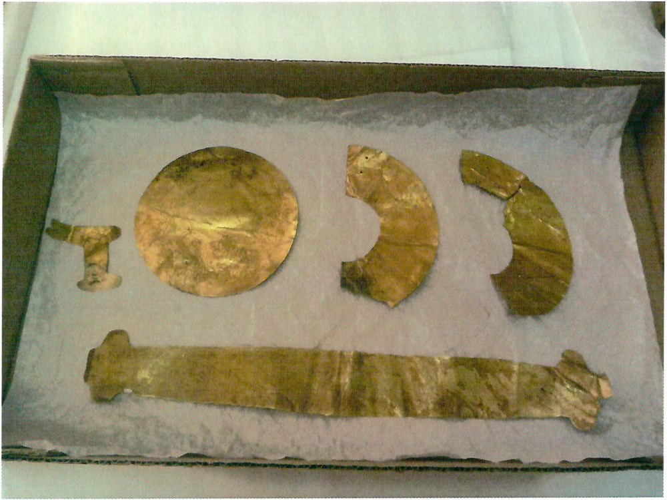 |  | 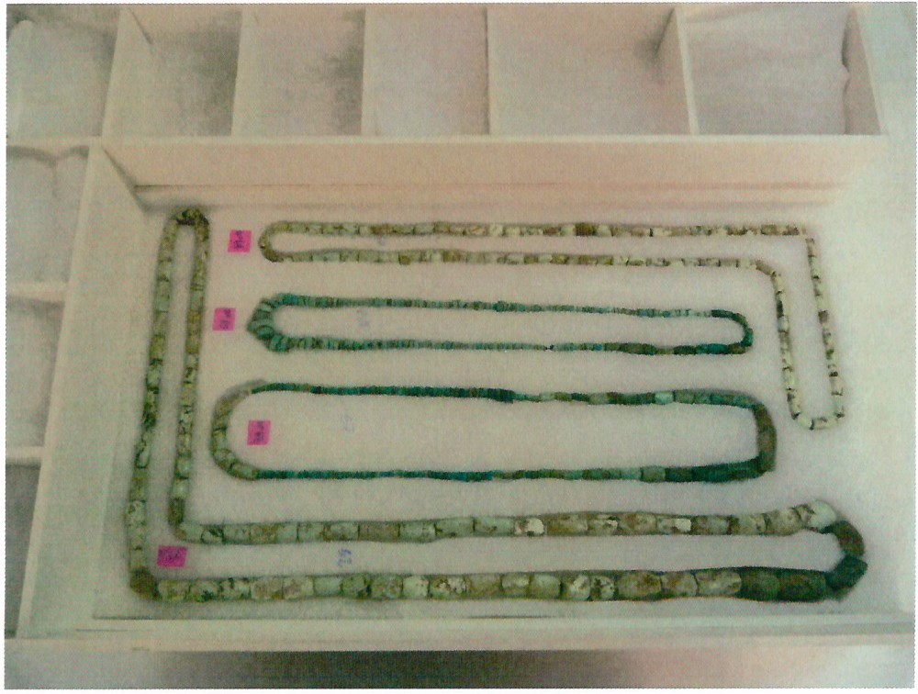
Fotografía 1. | Fecha: 26 de noviembre de 2014 | Fotografía 2. | Fecha: 26 de noviembre de 2014
Descripción medio de prueba: Piezas de la colección Arqueológica de Larache, embaladas e inventariadas. |  | Descripción medio de prueba: Piezas de la colección Arqueológica de Larache, embaladas e inventariadas.
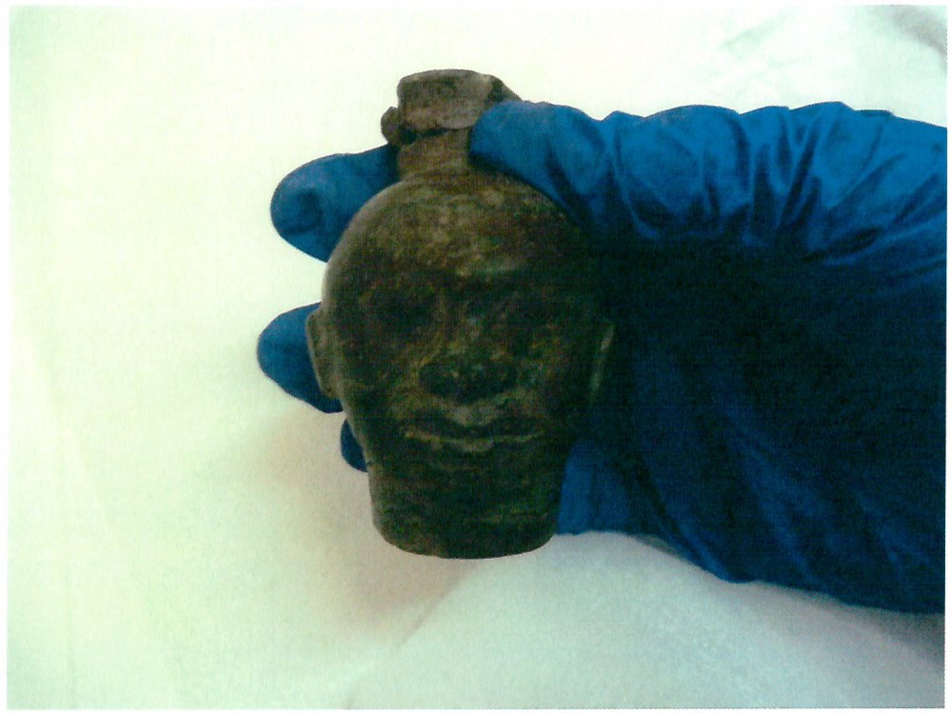 |  | 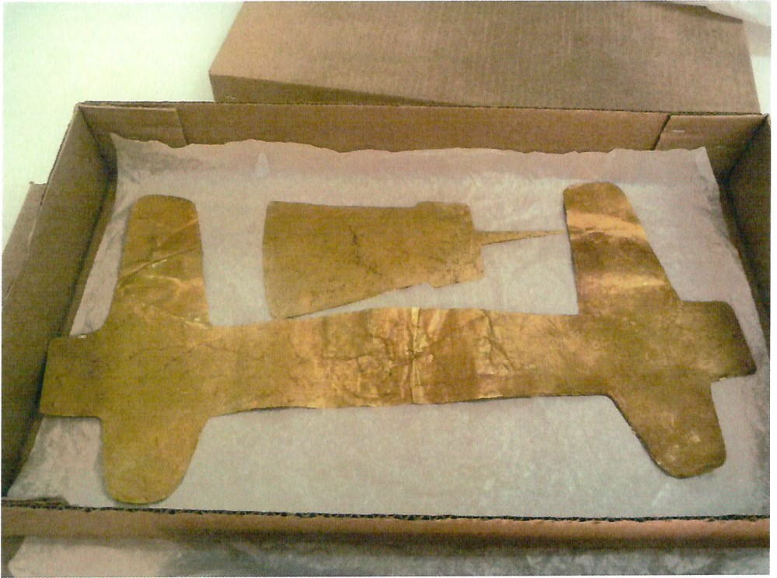
Fotografía 3. | Fecha: 26 de noviembre de 2014 | Fotografía 4. | Fecha: 26 de noviembre de 2014
Descripción medio de prueba: Piezas de la colección Arqueológica de Larache, embaladas e inventariadas. |  | Descripción medio de prueba: Piezas de la colección Arqueológica de Larache, embaladas e inventariadas.
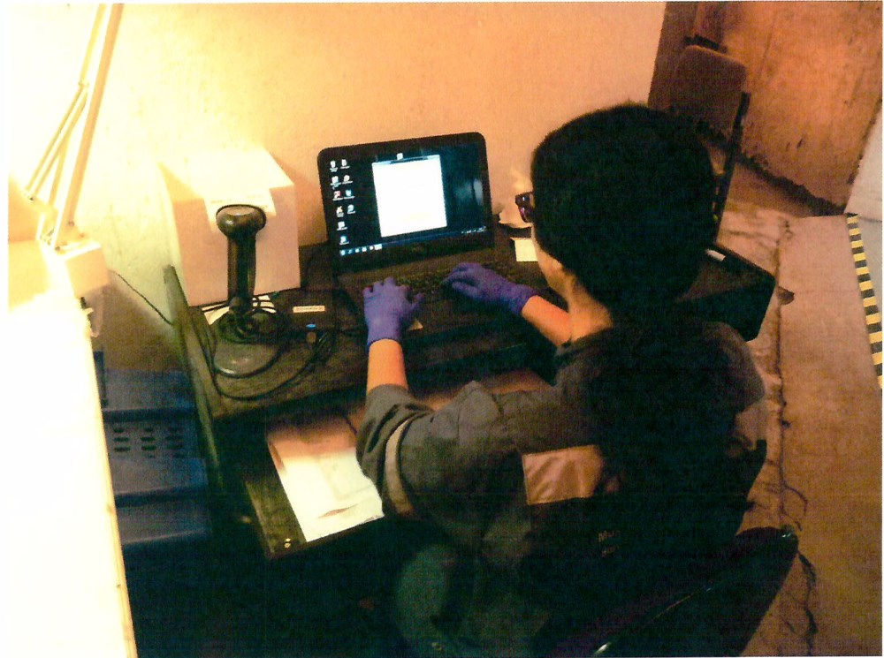 |  | 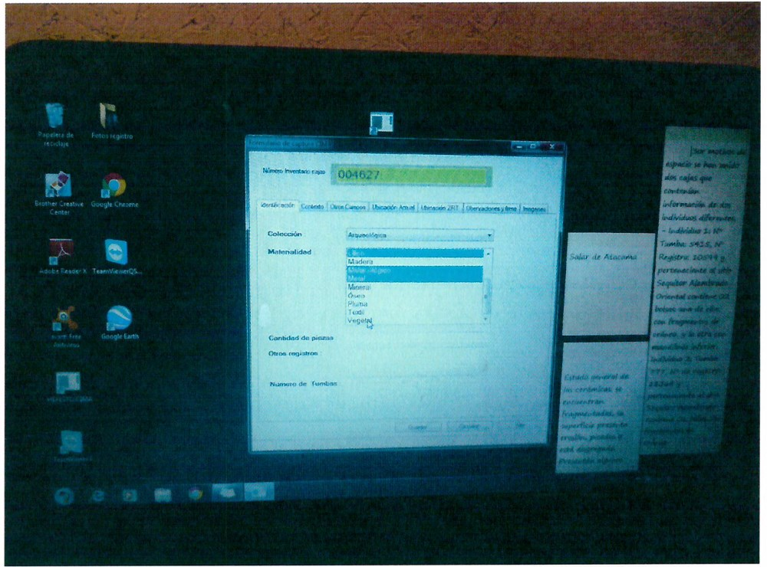
Fotografía 5. | Fecha: 26 de noviembre de 2014 | Fotografía 6. | Fecha: 26 de noviembre de 2014
Descripción medio de prueba: Ingreso de información a base de datos |  | Descripción medio de prueba: Base de datos digital
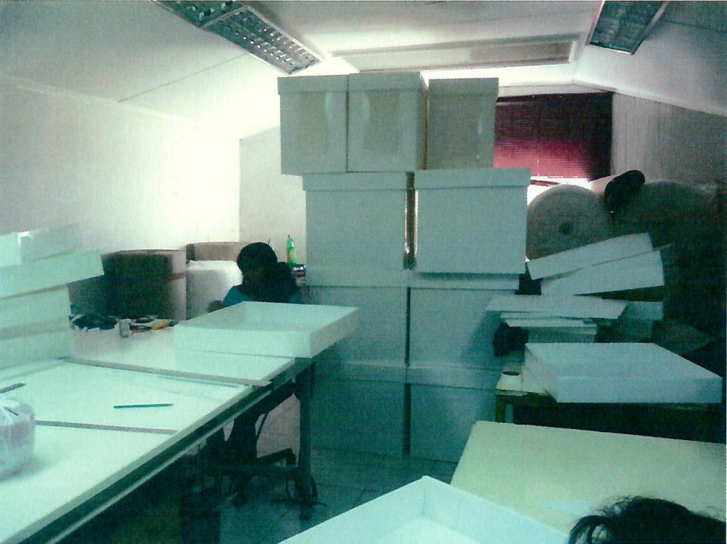 |  | 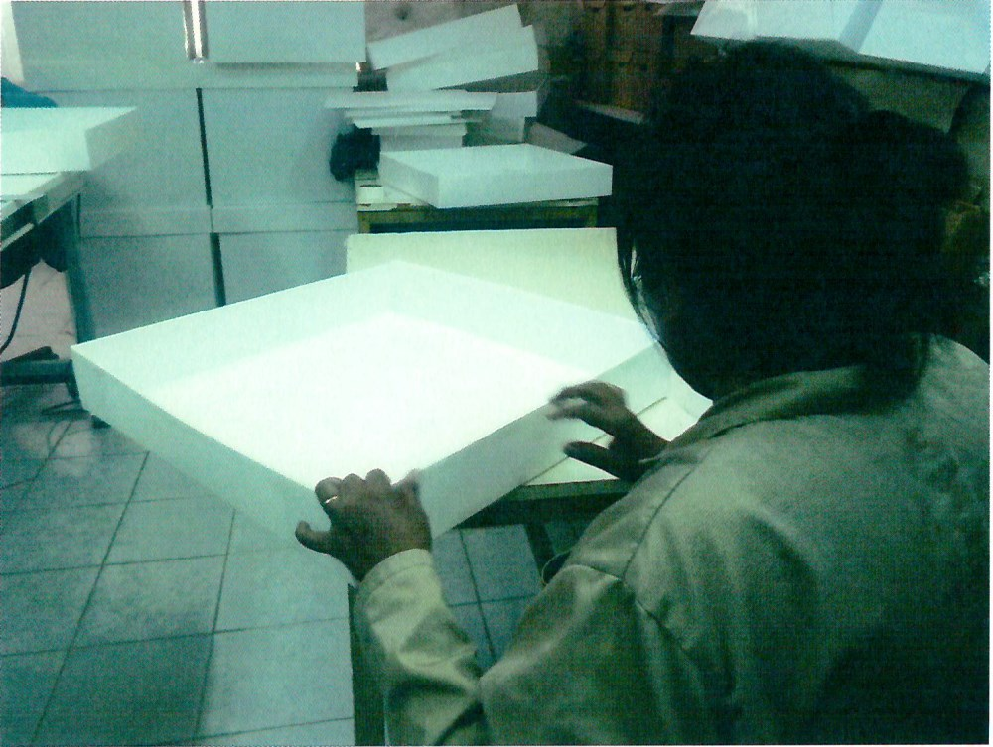
Fotografía 7. | Fecha: 27 de noviembre de 2014 | Fotografía 8. | Fecha: 27 de noviembre de 2014
Descripción medio de prueba: Proceso de embalaje del material, confección de cajas y tratamiento de conservación. |  | Descripción medio de prueba: Proceso de embalaje del material, confección de cajas y tratamiento de conservación.
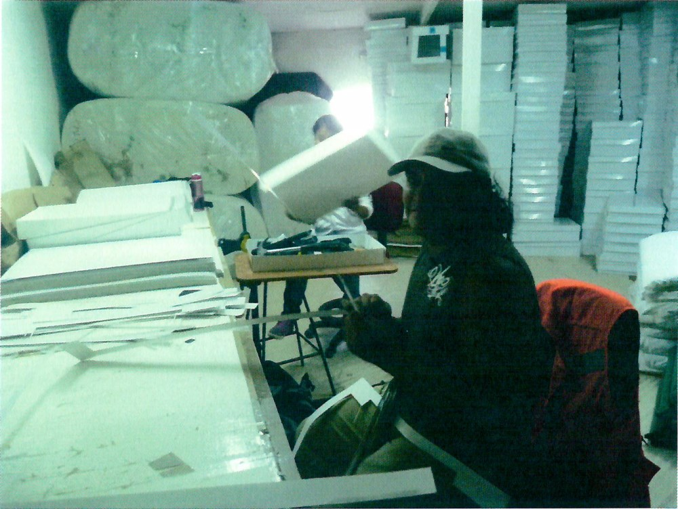 |  | 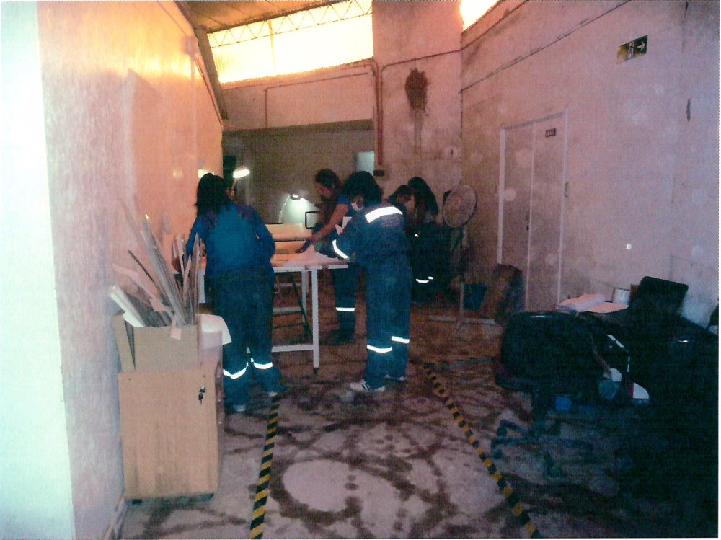
Fotografía 9. | Fecha: 27 de noviembre de 2014 | Fotografía 10. | Fecha: 27 de noviembre de 2014
Descripción medio de prueba: Proceso de embalaje del material, confección de cajas y tratamiento de conservación. |  | Descripción medio de prueba: Proceso de embalaje del material, confección de cajas y tratamiento de conservación.
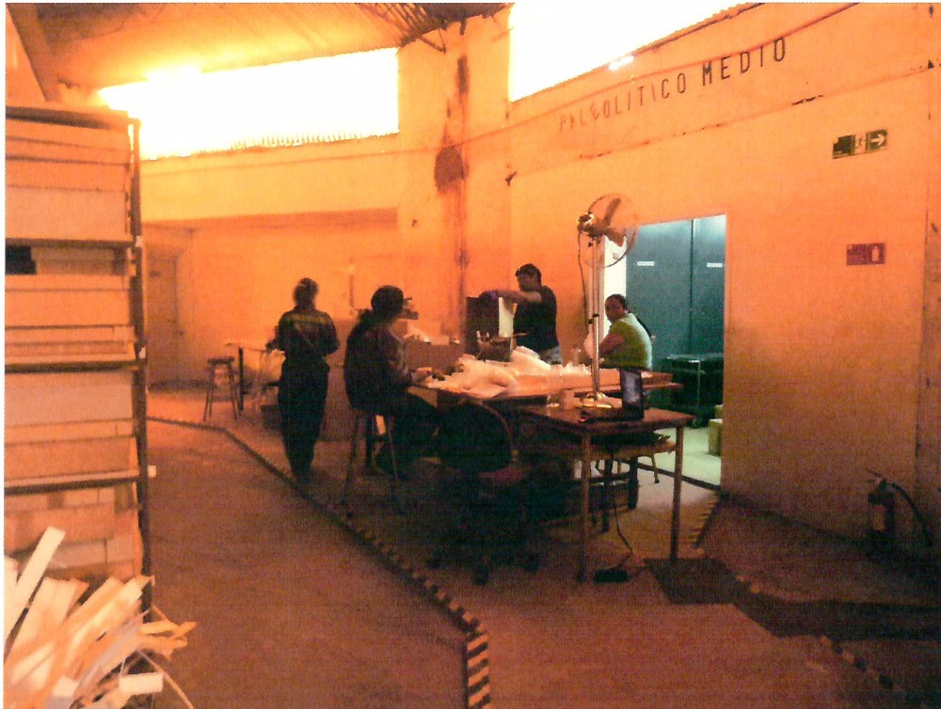 |  | 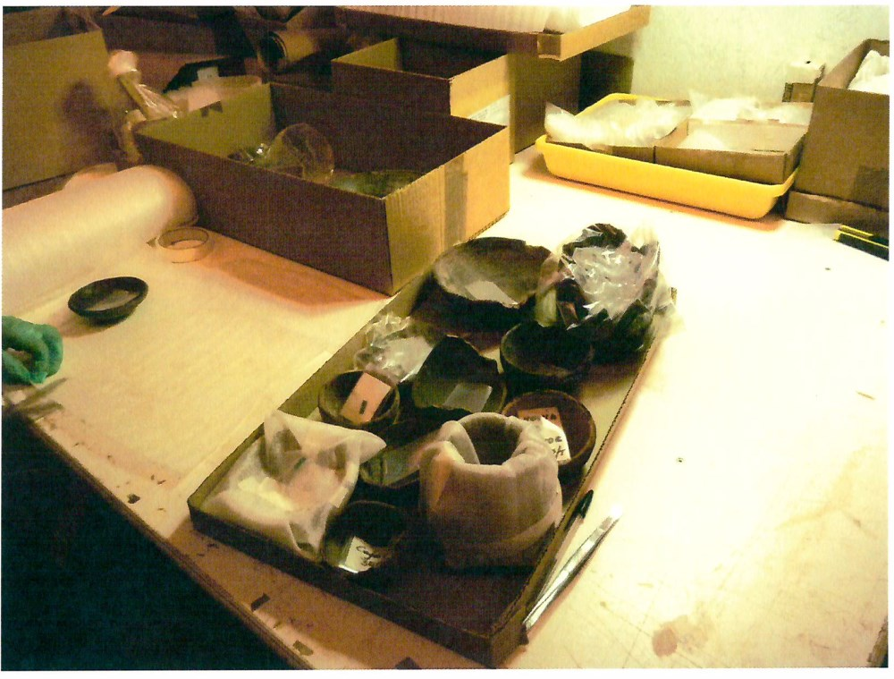
Fotografía 11. | Fecha: 27 de noviembre de 2014 | Fotografía 12. | Fecha: 27 de noviembre de 2014
Descripción medio de prueba: Proceso de embalaje del material, confección de cajas y tratamiento de conservación. |  | Descripción medio de prueba: Proceso de embalaje del material, confección de cajas y tratamiento de conservación.
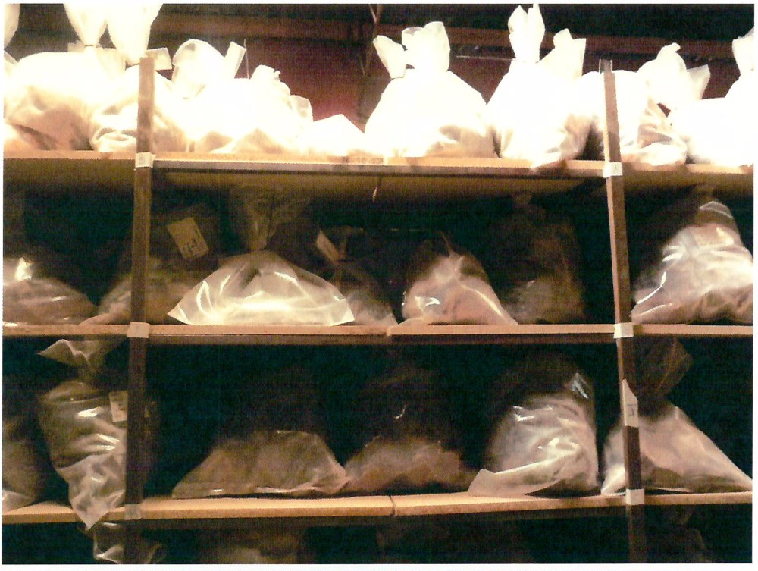 |  | 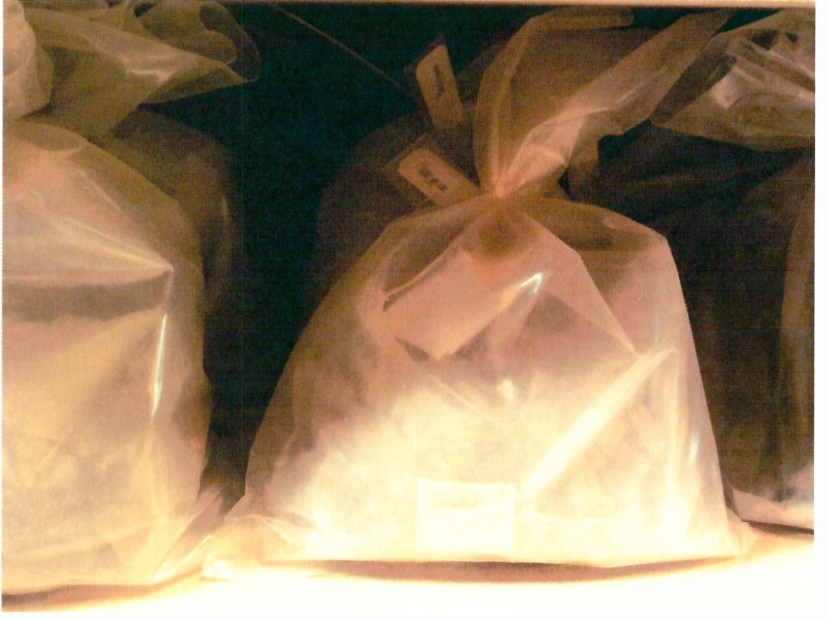
Fotografía 13. | Fecha: 27 de noviembre de 2014 | Fotografía 14. | Fecha: 27 de noviembre de 2014
Descripción medio de prueba: Material lítico embalado (conservación embalaje y código de barra). |  | Descripción medio de prueba: Material lítico embalado (conservación embalaje y código de barra).
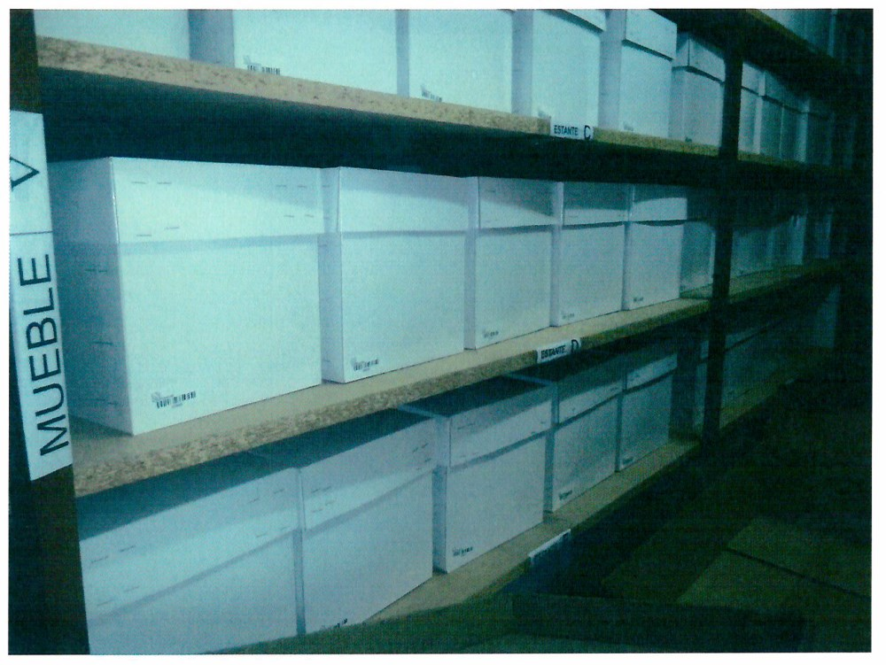 |  | 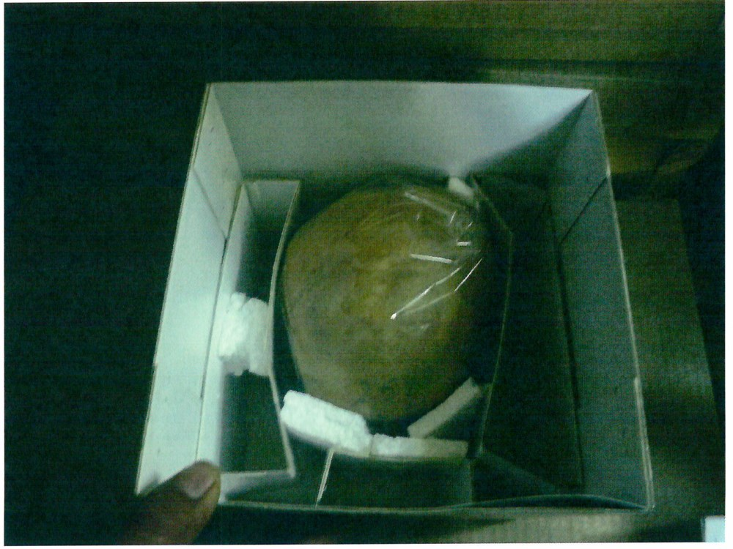
Fotografía 15. | Fecha: 27 de noviembre de 2014 | Fotografía 16. | Fecha: 27 de noviembre de 2014
Descripción medio de prueba: Estanterías con material listo para traslado. |  | Descripción medio de prueba: Embalaje de Material Bioantropológico.
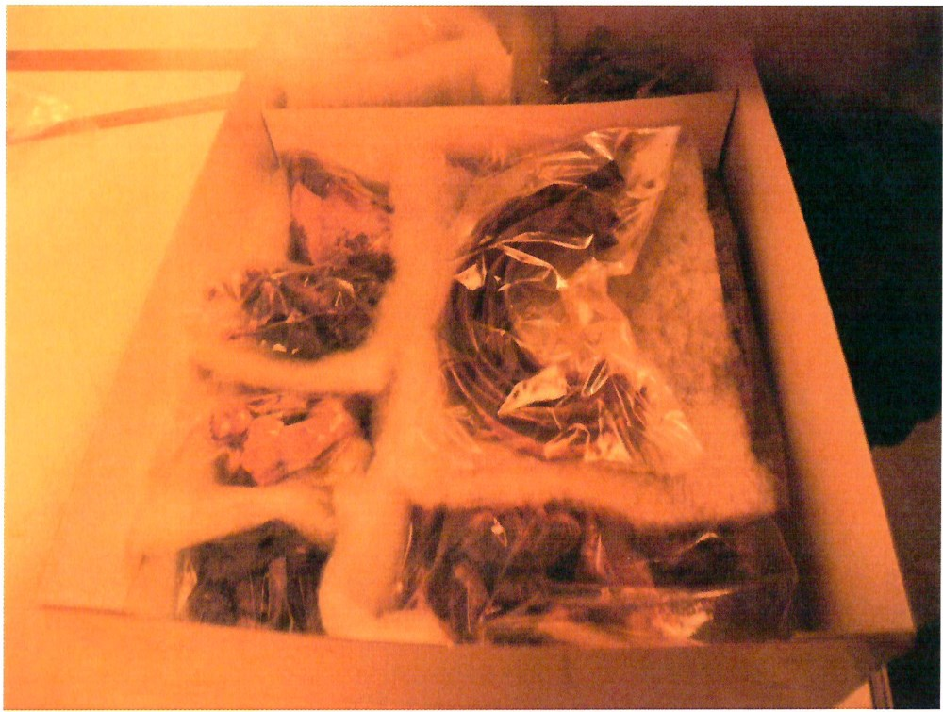 |  | 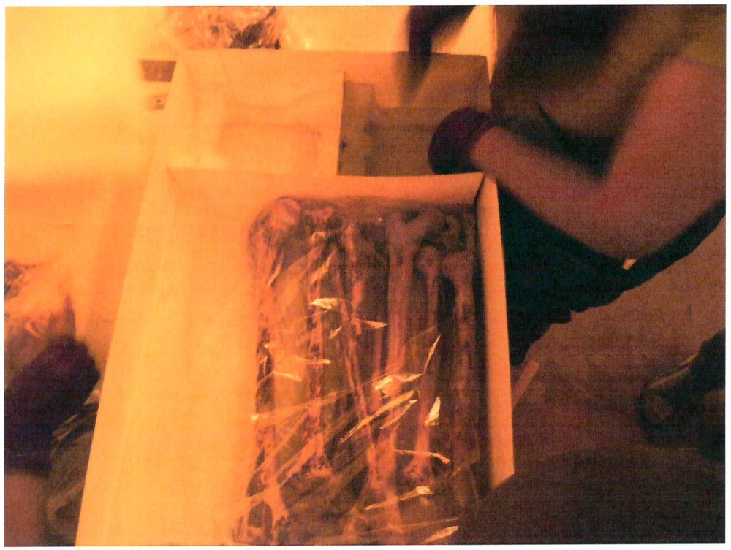
Fotografía 17. | Fecha: 27 de noviembre de 2014 | Fotografía 18. | Fecha: 27 de noviembre de 2014
Descripción medio de prueba: Embalaje de Material Bioantropológico. |  | Descripción medio de prueba: Embalaje de Material Bioantropológico.
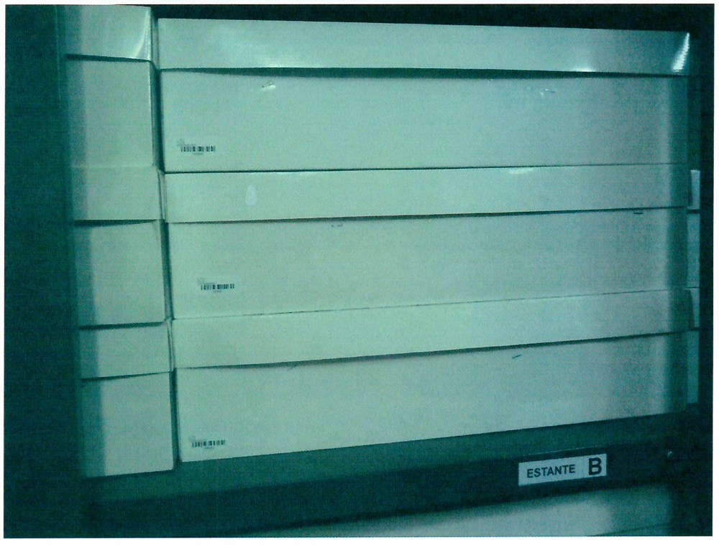 |  | 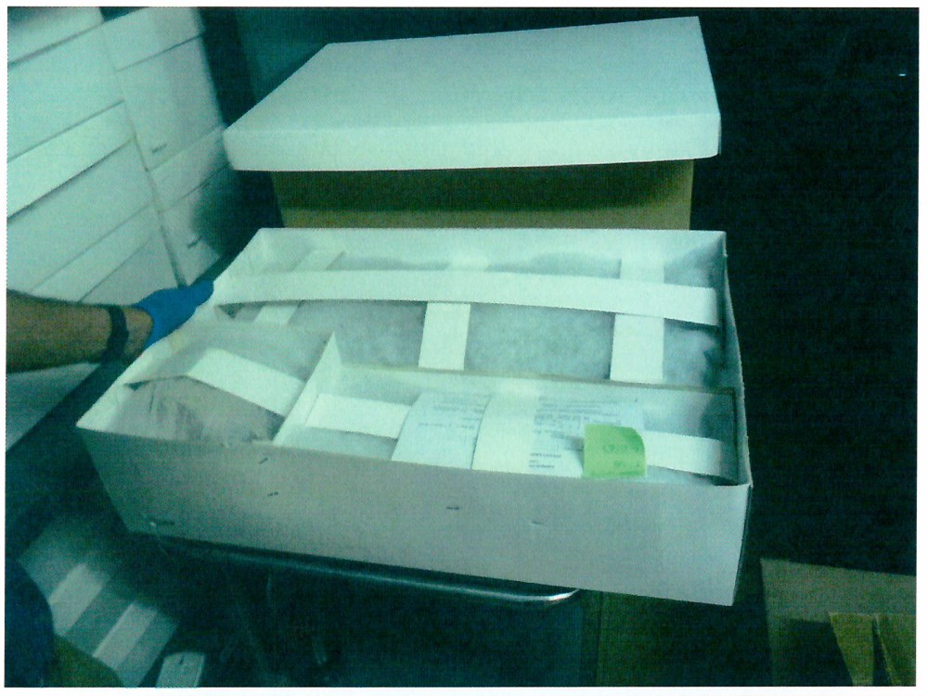
Fotografía 19. | Fecha: 27 de noviembre de 2014 | Fotografía 20. | Fecha: 27 de noviembre de 2014
Descripción medio de prueba: Embalaje de Material Bioantropológico con documentación al interior y exterior de la caja. |  | Descripción medio de prueba: Embalaje de Material Bioantropológico con documentación al interior y exterior de la caja.
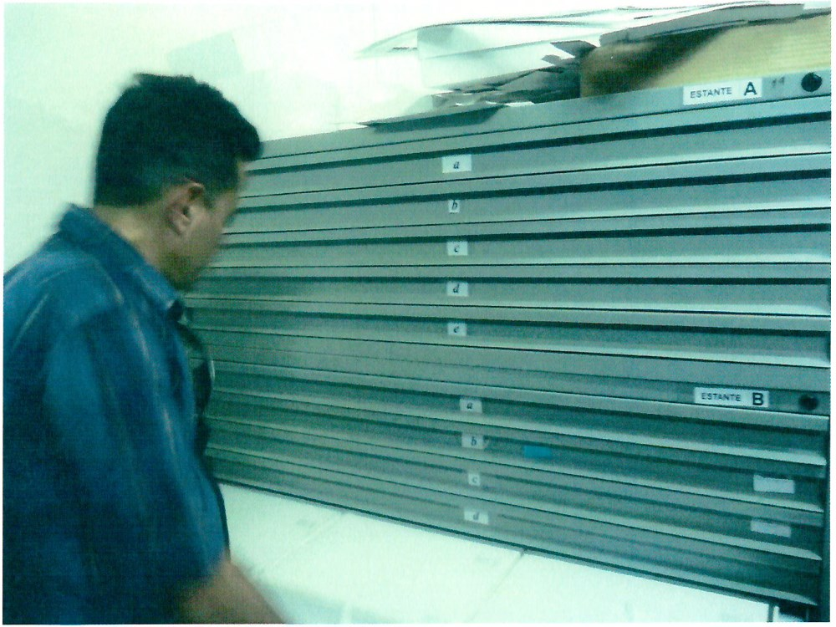 |  | 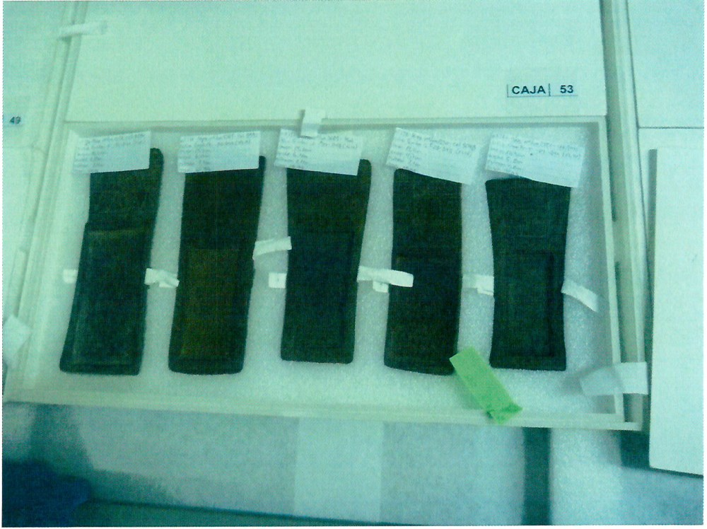
Fotografía 21. | Fecha: 26 de noviembre de 2014 | Fotografía 22. | Fecha: 26 de noviembre de 2014
Descripción medio de prueba: Tabletas de rapé en embalaje definitivo. |  | Descripción medio de prueba: Tabletas de rapé en embalaje definitivo.
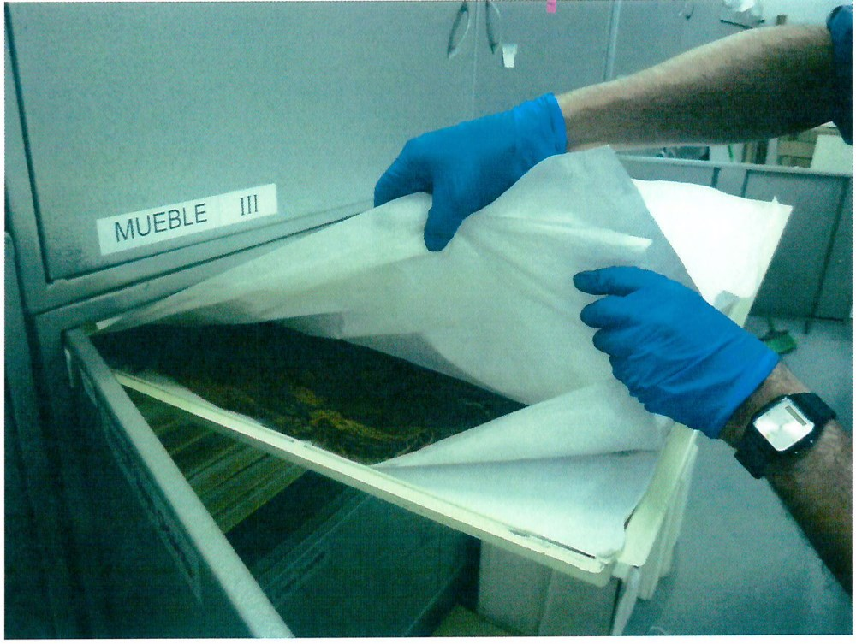
Fotografía 23. |  | Fecha: 26 de noviembre de 2014
Descripción medio de prueba: Material textil en embalaje definitivo.

OTROS HECHOS
Otros hecho N° 1
Descripción:
A la fecha de elaboración del presente informe el Titular no había regularizado la Resolución de Calificación Ambiental N° 237/2013 de fecha 30 de agosto de 2013, mediante la cual la Comisión de Evaluación Ambiental Región de Antofagasta, aprobó ambientalmente el proyecto “Reposición del Museo Arqueológico R.P. Gustavo Le Paige, Comuna de San Pedro de Atacama” en el Sistema RCA de la Superintendencia de Medio Ambiente, de acuerdo a lo estipulado en el Artículo primero del texto refundido, coordinado y sistematizado de la Resolución Exenta N° 574, de 2 de octubre de 2012, de la Superintendencia del Medio Ambiente, Resolución Exenta N° 1.518/2014 de la Superintendencia de Medio Ambiente.

CONCLUSIONES.
De los resultados de las actividades de fiscalización, asociadas a los Instrumentos de Gestión Ambiental indicados en el punto 3, se puede indicar que los principales hallazgos se presentan a continuación:
N° Hecho constatado | Materia específica objeto de la fiscalización ambiental. | Exigencia asociada | Hallazgo
Otros hecho N° 1 | No aplica | Resolución Exenta N° 1518/2014 de la Superintendencia del Medio Ambiente  Requiere e instruye:  Artículo primero. Información requerida. Los titulares de Resoluciones de Calificación Ambiental (“RCA”) calificadas favorablemente por las autoridades administrativas competentes al tiempo de su dictación, deberán entregar, en los plazos, forma y modo señalados en los artículos segundo y cuarto del presente acto, la siguiente información: […]. | El Titular no ha regularizado la RCA N° 237/2013 del proyecto “Reposición del Museo Arqueológico R.P. Gustavo Le Paige, Comuna de San Pedro de Atacama” en el Sistema RCA de la Superintendencia de Medio Ambiente.  Su revisión será considerada en futuras actividades de fiscalización.

DOCUMENTACIÓN SOLICITADA Y ENTREGADA.
N° | Hecho Constatado | Documento solicitado | Fecha entrega | Observaciones
1 | 1 | Informes de charlas de difusión respecto a temas patrimoniales al personal involucrado en el plan de contingencia de colecciones arqueológicas. | 04-12-14 | Por solicitud del CMN realizada a través de ORD. N° 518/2015 (Anexo 3) la Municipalidad de San Pedro de Atacama complemento la información con ORD. N° 735/2015 (Anexo 5) de cuya revisión el servicio no realizó nuevas observaciones.
2 | 1 | Informe de pruebas en conteiner de depósito transitorio con datalogger. | 04-12-14
3 | 1 | Informe de inspección visual de área de resguardo de colecciones por parte de las profesionales Valentina Figueroa y María Cecilia Sanhueza. | 04-12-14

ANEXOS.
Anexo | Nombre Anexo
1 | Acta de inspección Ambiental de la Superintendencia del Medio Ambiente de fecha 26 de noviembre de 2015.
2 | Acta de inspección Ambiental de la Superintendencia del Medio Ambiente de fecha 27 de noviembre de 2015.
3 | ORD. CMN N° 518/2015 de fecha 23 de febrero de 2015. El Consejo de Monumentos Nacionales informa evaluación de documentos solicitados en el marco de la fiscalización ambiental al proyecto “Reposición del Museo Arqueológico R.P. Gustavo Le Paige, Comuna de San Pedro de Atacama”, Región de Antofagasta.
4 | ORD. CMN N° 2265/2013 de fecha 01 de julio de 2013. El Consejo de Monumentos Nacionales Se pronuncia sobre Declaración de Impacto Ambiental del proyecto “Reposición del Museo Arqueológico R.P. Gustavo Le Paige, comuna de San Pedro de Atacama”.
5 | ORD. Municipalidad N° 735/2015 de fecha 29 de julio de 2015. La Municipalidad de San Pedro de Atacama da respuesta a solicitud de información realizada por la Superintendencia del Medio Ambiente a través del ORD. MZN N° 400/2015.
6 | ORD. MZN N° 471/2015. La Superintendencia de Medio Ambiente encomienda análisis de información solicitada a la Municipalidad de San Pedro de Atacama, por el Consejo de Monumentos Nacionales a través del ORD. CMN N° 518/2015.

